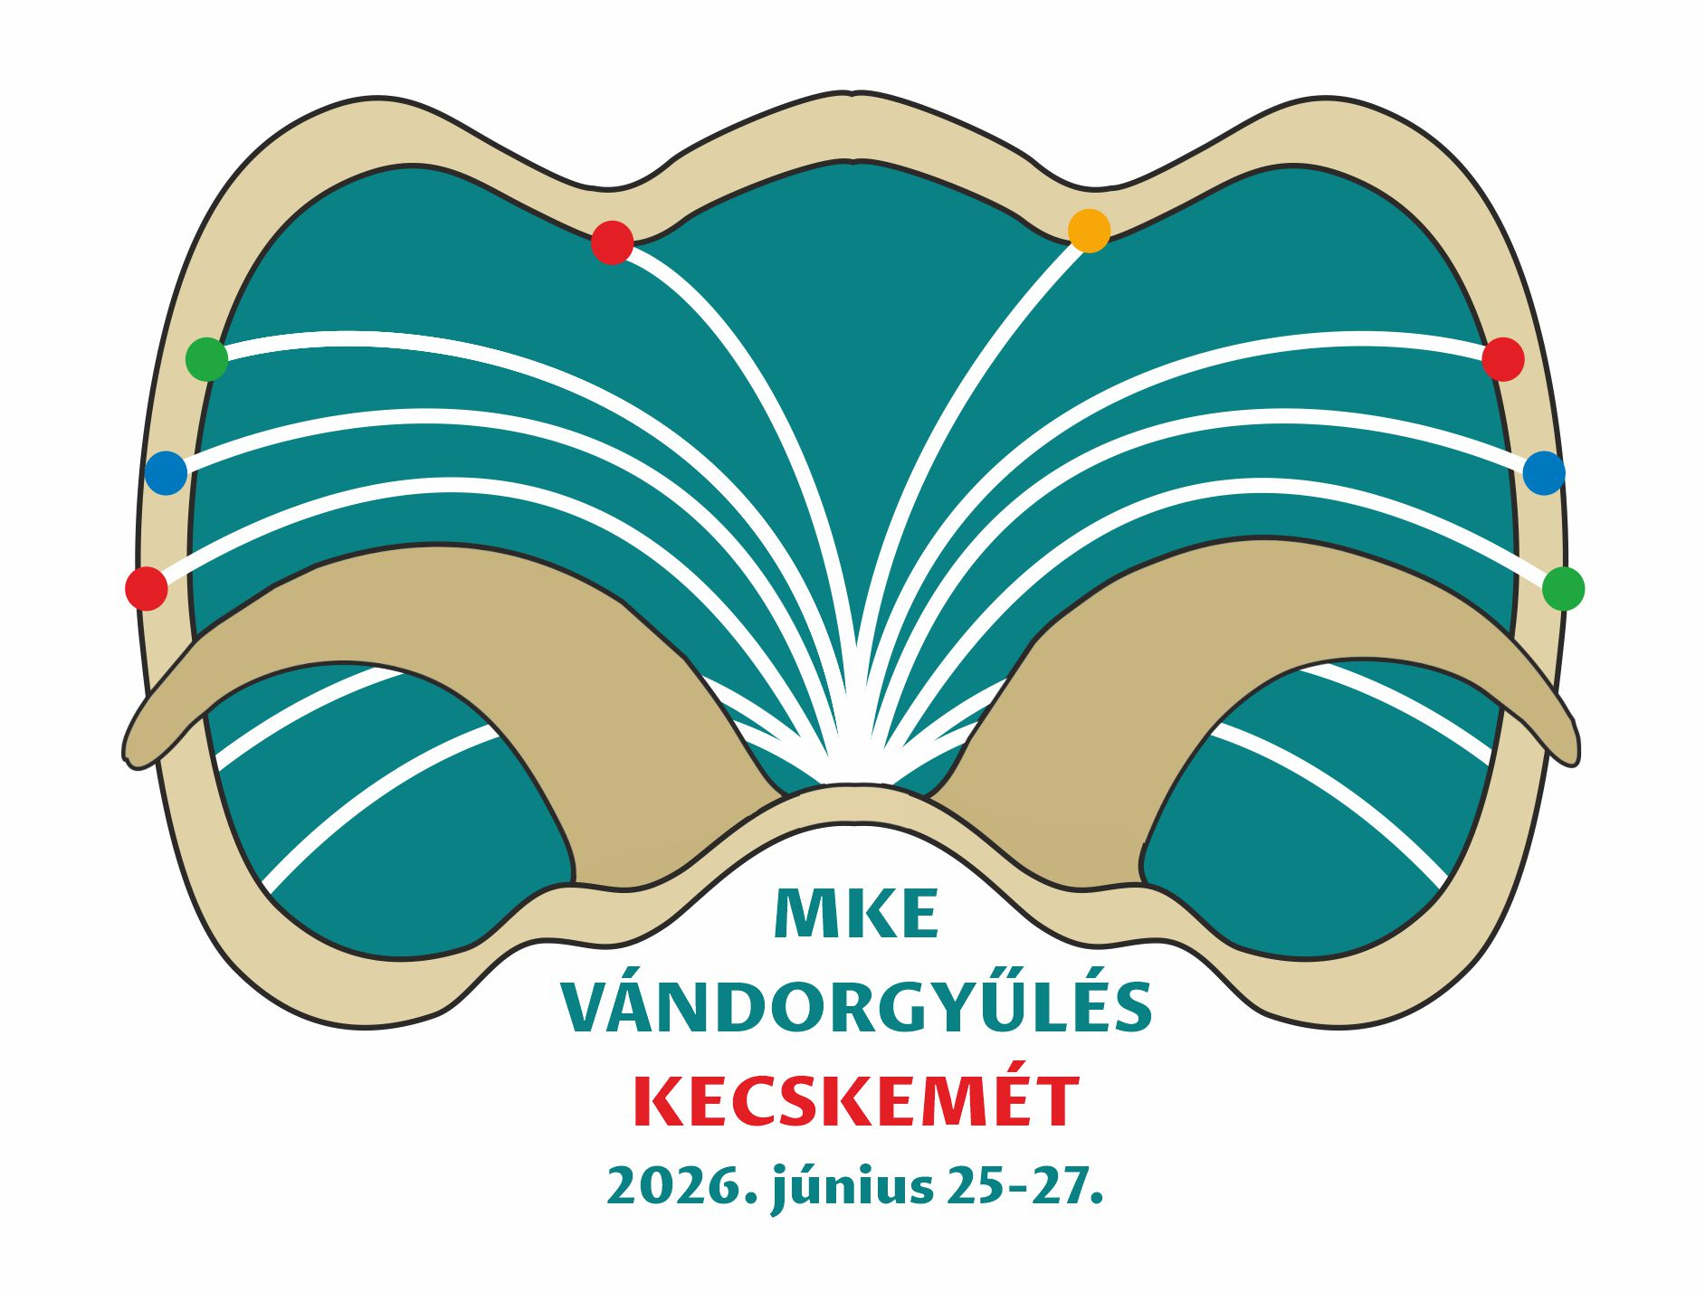

MKE 57. Vándorgyűlés

Könyvtárak jövője: tudás, közösség, fenntarthatóság
Záró plenáris ülés
2026. június 26. péntek 17.00-18.40

Helyszín: Városháza, Díszterem (Kecskemét, Kossuth tér 1.)
(Az ünnepség időtartama kb. 1,5 - 2 óra.)

Levezető elnök: Villám Judit, az MKE alelnöke

Kiemelt vendégek és elnökségi asztal résztvevői:
- Dr. Sári Zsolt a Társadalmi Kapcsolatokért és Kultúráért Felelős Minisztérium közgyűjteményi és örökségvédelemért felelős államtitkára;
- Gerencsér Judit, az MKE elnöke;
- Bujdosóné Dr. Dani Erzsébet, a Katona József Könyvtár igazgatója a helyi szervezők képviseletében
- Petró Leonárd a DEENK főigazgatóhelyettese a 2025. évi vándorgyűlés szervezőinek képviseletében;
- Juhász Zoltán a Békés Megyei Könyvtár igazgatója és Buzai Csaba az MKE Békés Megyei Szervezetének vezetőségi tagja, a jövő évi szervezők képviseletében (ők nem ülnek majd az asztalnál)
- Villám Judit levezető elnök, MKE alelnök.

Események kronologikus sorrendben:

17.00
Levezető elnök: Szeretettel köszöntöm Önöket a záró plenáris ülésen.

- Fitz József-könyvdíj ünnepélyes átadása

17.00 Levezető elnök: Szeretettel köszöntöm Önöket a záró plenáris ülésen. Felkérem Dr. Sári Zsolt urat, a Társadalmi Kapcsolatokért és Kultúráért Felelős Minisztérium közgyűjteményi és örökségvédelemért felelős államtitkár urat, hogy köszöntse a vándorgyűlés résztvevőit.

17.05 Dr. Sári Zsolt Államtitkár Úr köszöntő beszéde.

17.15 Levezető elnök: 1989 óta adjuk át a Fitz József díjat. A nívódíjat a könyvtárosok szavazatai alapján ítélik oda. A közelmúltban megjelent könyvekből a könyvtáros szakma által legértékesebbnek tartott három könyv került díjazásra.
Felkérem Dr. Sári Zsolt Államtitkár Urat, hogy adja át a Fitz József- könyvdíjakat.

Fitz díjazottak ppt elindítása.

Levezető elnök: felolvassa a laudációk szövegét.
Dr. Sári Zsolt Államtitkár Úr átadja a díjakat.

Díjazottak abc sorrendben (cím szerint):
- Tompos Lilla: A díszmagyar. A magyar díszöltözet története - Martin Opitz Kiadó
A díjat átveszi: Tóth Ambrus Mátyás
Laudáció felolvasása külön lapról.

- Kollarik Tamás, Takó Sándor: Budapest/Hollywood - Magyarok, akik beírták magukat az amerikai filmtörténetben. FilmHungary Filmgyártó és Filmforgalmazó Kft.
A díjat átveszi: Dr. Takó Sándor, szerző-szerkesztő, a Filmhungary vezetője és Dr. Kollarik Tamás szerző.
Laudáció felolvasása külön lapról.
3. Ben Hoare: Fantasztikus madarak. HVG kiadó Zrt.
A díjat átveszi: Tulics Mónika (a könyv felelős szerkesztője) és Szabó Tibor Benjámin kiadóvezető
Laudáció felolvasása külön lapról.

17.45 Szekcióbeszámolók másfél-két percben

Felkérem a szekciók és a workshopok képviselőit, hogy maximum 2 percben foglalják össze az elmúlt két nap eredményeit. Kérem, hogy az időkeretet betartva összegezzék számunkra, mik voltak az adott témakörök legérdekesebb felvetései, következtetései, milyen konklúzióval záródott a szekcióülésük.

- ELNÖKI szekció - Levezető elnökök: Gerencsér Judit, az MKE elnöke, Kalydy Dóra és Villám Judit, az MKE alelnökei – beszámol: Gerencsér Judit
- „ÚJ TECHNOLÓGIÁK - INNOVÁCIÓK” szekció – Levezető elnök: Dr. Urai-Tóth Éva, Jogi Szekció elnöke
- KÖZÖSSÉG – HELYI IDENTITÁS – TÁRSADALMI SZEREPVÁLLALÁS szekció - Levezető elnök: Padányi Emese, MKE Bács-Kiskun Megyei Szervezet elnöke
- KÖNYVTÁROS KOMPETENCIÁK ÉS SZAKMAI FEJLŐDÉS szekció – levezető elnök Eszenyiné Dr. Borbély Mária, MKE elnökségi tag
- DIGITÁLIS JÖVŐ szekció - Levezető elnök: Vass Johanna, Phd
- TÁRSADALMI HASZNOSSÁG – FENNTARTHATÓSÁG szekció – Levezető elnök, Istók Anna MKE főtitkár
- KÖZÖSSÉG – KÖZÖSSÉGI ALKOTÁS – KÖZÖSSÉGI TANULÁS szekció - Levezető elnök: Haszonné Kiss Katalin
- Könyvtári Intézet workshopja – Beszámol: Szűts Etele vagy Bajnok Tamara
- ELTE AI EDIH mesterséges intelligencia workshopja – beszámol: Haszonné Kiss Katalin
- KönyvKlub: A nagy könyves kihívás című társasjáték bemutató – beszámol: Kiss Gábor vagy Renáta
- Kiállítói workshop – beszámol – Hantal Zsófi vagy Oros Sándor
- Innovatív megoldások a digitális kompetenciafejlesztésben – workshop – Piri Ildikó

18.00
A záró plenáris üde színfoltja a nyereményjátékok nyerteseinek kihirdetése, a kiállítók ajándékainak kisorsolása. Segít: Oros Sándor elnökségi tag.

18.05
Levezető elnök: A záró plenáris hagyományos eleme, hogy az előző évi vándorgyűlési vendéglátó beszámol a tapasztalatairól, és az azóta történtekről. így szót kap:
- Petró Leonárd főigazgatóhelyettes a 2025. évi vándorgyűlés szervezőinek képviseletében;
- A kecskeméti szervezők képviseletében Bujdosóné Dr. Dani Erzsébet, a Katona József Könyvtár igazgatója mondja el tapasztalatait.
18.15
Levezető elnök: Gerencsér Judit, az MKE elnöke összegzi a programokat, megosztja tapasztalatait, levetíti a hangulatvideót, kihívja a színpadra a szervezőket Kecskemétről és bejelenti a következő vándorgyűlés helyszínét.

18.25
Levezető elnök: A 2027. évi vándorgyűlés szervezőit illeti a szó: Juhász Zoltán a Békés Megyei Könyvtár igazgatója és Buzai Csaba az MKE Békés Megyei Szervezetének vezetőségi tagja következik.
- Buzai Csaba az MKE Békés Megyei Szervezetének vezetőségi tagja és Juhász Zoltán a Békés Megyei Könyvtár igazgatójának invitálása Békéscsabára.
- Imázsvideó levetítése Békéscsabáról

18.30 Vándorbot átadás
A hívogató után a kecskeméti szervezők felkötik a szalagjukat a vándorbotra és átadják a békéscsabai szervezőknek a nagy könyvvel együtt.

18.40 elköszönés, a rendezvény zárása
Gerencsér Judit, MKE elnök – információk megosztása a baráti találkozóról és a kirándulásokról.

